

《软件工程原理与应用》

需求分析报告

食堂餐点预约系统

|  |  |
| --- | --- |
| 小 组 | 104 B 朱浩瑜 兰振东 王子润 植阳 |
| 学院 | 计算机科学与技术学院/人工智能学院/软件学院 |
| 专业 | 计算机科学与技术 |
| 班级 | 1621104 1622103 |

二〇二四年十月

目 录

一、引言 2

1、编写目的 2

2、背景 3

3、定义 3

4、参考文献 4

二、系统结构模型 5

1、初始对象表 5

2、初始类图 5

3、细化类图 5

3.1属性的识别 5

3.2操作的识别 5

4、三层精化类图 5

三、系统行为模型 9

1、交互模型 9

2、状态模型 17

# 一、引言

## 1、编写目的

需求说明书目的是使用户和软件开发者双方对该软件有一个共同的理解，使之成为整个开发工作的基础。便于用户、开发人员进行理解和交流，反映出用户问题的结构，可以作为软件开发工作的基础和依据，并作为确认测试和验收的依据。

预期读者：软件设计者和测试者。

## 2、背景

说明：

1. 待开发的软件系统的名称：食堂餐点预定平台
2. 本项目的任务提出者：朱浩瑜 兰振东 植阳 王子润；
3. 本项目的任务开发者：朱浩瑜 兰振东 植阳 王子润；
4. 用户：高校食堂商户 教职工 学生。
5. 实现该软件的计算中心或计算机网络：南京航空航天大学计算中心。

## 定义

|  |  |
| --- | --- |
| 名称 | 说明 |
| 账号 | 用户注册时登记的用户名（手机或邮箱）及密码 |
| 用户分类 | 普通用户、商家用户、管理员用户 |
| 账户信息管理 | 用户与管理员都可通过该模块对自己的信息进行增加、查询、修改、删除操作，分别对应注册、登录、修改用户信息及找回密码、注销，管理员拥有对所有用户的信息进行各项操作的权限 |
| 创建菜单 | 商家用户填写需要创建的菜单后送审 |
| 修改菜单 | 发布该信息的商家用户修改菜单后送审 |
| 查看菜单 | 所有用户均可查看已发布的菜单 |
| 审核菜单 | 管理员审核商家用户发布的菜单信息，可以选择通过或退回 |
| 创建订单信息 | 普通用户选择餐点生成订单，结算时将订单发送至商家用户 |
| 审核订单信息 | 商家对用户订单进行反馈，选择接单或退回 |
| 删除订单信息 | 用户可删除已提交未被商家确认的订单，管理员可删除全部预约订单 |
| 查看订单信息 | 普通用户和商家用户可以查看与自己相关的的订单信息，管理员可查看全部订单 |
| 发表评论 | 用户可以对商家进行评论 |
| 查看评论 | 用户查看其他人或自己发布过的评论 |
| 审核评论 | 管理员审核用户发表的评论，可以选择通过或退回 |
| 删除评论 | 发布该评论的用户或管理员可以删除评论 |

## 4、参考文献

|  |  |  |
| --- | --- | --- |
| 编号 | 参考资料 | 作者 |
| 1 | 《软件工程（第四版）》，高等教育出版社，2019 | 齐治昌等 |
| 2 | 《构建之法（第二版）》，人民邮电出版社，2015 | 邹欣 |

# 二、系统结构模型

## 1、初始对象表

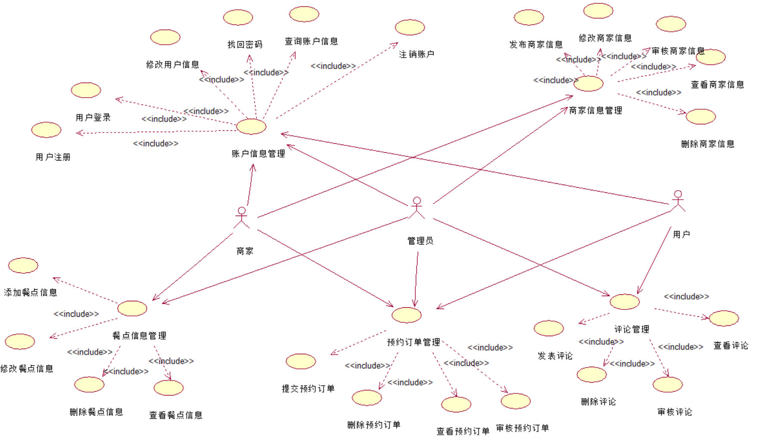

初始对象/类表：

|  |  |  |
| --- | --- | --- |
| 可能的类 | 英文类名 | 简单描述 |
| 用户 | User | 该类是管理员类、商家类、普通用户类的基类，用于提供共有的属性和操作。 |
| 管理员 | Administrator | 该类用于对管理员提供一系列信息及相关操作。 |
| 商家用户 | Vendor | 该类为商家用户，可以发布和维护商家信息和餐点信息，审核预约订单等 |
| 个人用户 | Customer | 该类为普通用户，可以维护个人信息、查看商家、餐点、评论，提交订单、发表评论等操作。 |
| 商家信息类 | Vendor | 该类用于商家发布商家信息 |
| 餐点信息类 | Item | 该类用于商家发布餐点信息 |
| 预约订单类 | Order | 该类用于普通用户预定餐点 |
| 评论类 | Comment | 该类用于用户评论商家 |

## 2、初始类图

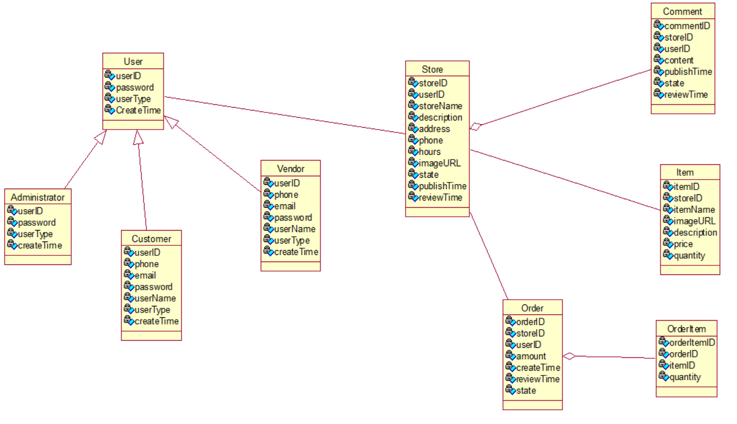

## 3、细化类图

### 3.1属性的识别

（注：每个属性表中的第一个属性，作为primary key）

**类名：User（用户类）**

**属性表如表3.1.1所示：**

表3.1.1 User类属性表

|  |  |  |
| --- | --- | --- |
| 中文名 | 英文名 | 数据类型 |
| 用户ID | userID | int |
| 登录密码 | password | varchar |
| 用户类型 | userType | varchar(管理员、商家、普通用户) |

**类名：Administrator（管理员类）**

**属性表如表3.1.2所示：**

表3.1.2 Administrator类属性表

|  |  |  |
| --- | --- | --- |
| 中文名 | 英文名 | 数据类型 |
| 用户ID | userID | int |
| 登录密码 | password | varchar |
| 用户类型 | userType | varchar(管理员、商家、普通用户) |

**类名：Vendor（商家用户类）**

**属性表如表3.1.3所示：**

表3.1.3 Vendor类属性表

|  |  |  |
| --- | --- | --- |
| 中文名 | 英文名 | 数据类型 |
| 用户ID | userID | int |
| 联系电话 | phone | varchar |
| 邮箱地址 | email | varchar |
| 登录密码 | password | varchar |
| 用户名称 | userName | varchar |
| 用户类型 | userType | varchar(管理员、商家、普通用户) |
| 创建时间 | createTime | datetime |

**类名：Customer（普通用户类）**

**属性表如表3.1.3所示：**

表3.1.3 Customer类属性表

|  |  |  |
| --- | --- | --- |
| 中文名 | 英文名 | 数据类型 |
| 用户ID | userID | int |
| 联系电话 | phone | varchar |
| 邮箱地址 | email | varchar |
| 登录密码 | password | varchar |
| 用户名称 | userName | varchar |
| 用户类型 | userType | varchar(管理员、商家、普通用户) |
| 创建时间 | createTime | datetime |

**类名：Store（商家信息类）**

**属性表如表3.1.5所示：**

表3.1.5 Store类属性表

|  |  |  |
| --- | --- | --- |
| 中文名 | 英文名 | 数据类型 |
| 商家ID | storeID | int |
| 创建用户ID | userID | int |
| 商家名称 | storeName | varchar |
| 商家简介 | description | text |
| 商家地点 | address | varchar |
| 联系电话 | phone | varchar |
| 营业时间 | hours | varchar |
| 图片文件名 | imageURL | varchar |
| 审核状态 | state | varchar（待审核、正常营业、已停用） |
| 发布时间 | publishTime | datetime |
| 审核时间 | reviewTime | datetime |

**类名：Item（餐点信息类）**

**属性表如表3.1.4所示：**

表3.1.4 Item类属性表

|  |  |  |
| --- | --- | --- |
| 中文名 | 英文名 | 数据类型 |
| 餐点ID | itemID | int |
| 商家ID | storeID | int |
| 餐点名称 | itemName | varchar |
| 图片文件名 | imageURL | varchar |
| 简介 | description | text |
| 价格 | price | float |
| 库存数量 | quantity | int |

**类名：Order（预约订单类）**

**属性表如表3.1.6所示：**

表3.1.6 **Order**类属性表

|  |  |  |
| --- | --- | --- |
| 中文名 | 英文名 | 数据类型 |
| 订单ID | orderID | int |
| 商家ID | storeID | int |
| 用户ID | userID | int |
| 创建时间 | createTime | datetime |
| 审核时间 | reviewTime | datetime |
| 审核状态 | state | varchar(待审核，已同意，已完成，已取消) |

**类名：OrderItem(订单商品类)**

**属性表如表3.1.8所示：**

表3.1.8 OrderItem类属性表

|  |  |  |
| --- | --- | --- |
| 中文名 | 英文名 | 数据类型 |
| 订单项ID | orderItemID | int |
| 订单ID | orderID | int |
| 商品ID | itemID | int |
| 单价 | itemPrice | float |
| 数量 | quantity | int |

**类名：Comment(评论类)**

**属性表如表3.1.7所示：**

表3.1.7 Comment类属性表

|  |  |  |
| --- | --- | --- |
| 中文名 | 英文名 | 数据类型 |
| 评论ID | commentID | int |
| 商家ID | storeID | int |
| 评论者ID | userID | int |
| 评论内容 | content | text |
| 评论时间 | publishTime | datetime |
| 审核状态 | state | varchar(未审核，审核通过，审核未通过) |
| 审核时间 | reviewTime | datetime |

### 3.2操作的识别

**类名：User（用户类）**

**操作表如表3.2.1所示：**

表3.2.1 User类操作表

|  |  |  |
| --- | --- | --- |
| 中文名 | 英文名 | 返回值类型 |
| 添加用户 | addUser() | bool |
| 删除用户 | deleteUser() | bool |
| 显示用户信息 | displayUser() | string |
| 返回用户ID | getUserID() | int |
| 返回用户类型 | getUserType() | int |
| 返回用户名 | getUserName() | string |
| 设置用户名 | setUserName() | bool |
| 验证用户密码 | verifyUserPassword() | bool |
| 设置用户密码 | setUserPassword() | bool |

**类名：Administrator（管理员类）**

**操作表如表3.2.2所示：**

表3.2.2 Administrator类操作表

|  |  |  |
| --- | --- | --- |
| 中文名 | 英文名 | 返回值类型 |
| 添加用户 | addUser() | bool |
| 删除用户 | deleteUser() | bool |
| 显示用户信息 | displayUser() | string |
| 返回用户ID | getUserID() | int |
| 返回用户类型 | getUserType() | int |
| 返回用户名 | getUserName() | string |
| 设置用户名 | setUserName() | bool |
| 验证用户密码 | verifyUserPassword() | bool |
| 设置用户密码 | setUserPassword() | bool |
| 查找用户信息 | searchUser() | list |

**类名：Vendor（商家用户类）**

**操作表如表3.2.3所示：**

表3.2.3 OrdinaryUser类操作表

|  |  |  |
| --- | --- | --- |
| 中文名 | 文名 | 数据类型 |
| 添加用户 | addUser() | bool |
| 删除用户 | deleteUser() | bool |
| 显示用户信息 | displayUser() | string |
| 返回用户ID | getUserID() | int |
| 返回用户类型 | getUserType() | int |
| 返回用户名 | getUserName() | string |
| 设置用户名 | setUserName() | bool |
| 返回用户电话 | getUserPhone() | string |
| 设置用户电话 | setUserPhone () | bool |
| 返回用户邮箱 | getUserEmail() | string |
| 设置用户邮箱 | setUserEmail() | bool |
| 验证用户密码 | verifyUserPassword() | bool |
| 设置用户密码 | setUserPassword() | bool |
| 返回注册时间 | getUserRegisterTime() | string |

**类名：Customer（普通用户类）**

**操作表如表3.2.3所示：**

表3.2.3 Customer类操作表

|  |  |  |
| --- | --- | --- |
| 中文名 | 文名 | 数据类型 |
| 添加用户 | addUser() | bool |
| 删除用户 | deleteUser() | bool |
| 显示用户信息 | displayUser() | string |
| 返回用户ID | getUserID() | int |
| 返回用户类型 | getUserType() | int |
| 返回用户名 | getUserName() | string |
| 设置用户名 | setUserName() | bool |
| 返回用户电话 | getUserPhone() | string |
| 设置用户电话 | setUserPhone() | bool |
| 返回用户邮箱 | getUserEmail() | string |
| 设置用户邮箱 | setUserEmail() | bool |
| 验证用户密码 | verifyUserPassword() | bool |
| 设置用户密码 | setUserPassword() | bool |
| 返回注册时间 | getUserRegisterTime() | string |

**类名：Store（商家信息类）**

**操作表如表3.2.4所示：**

表3.2.4 Store类操作表

|  |  |  |
| --- | --- | --- |
| 中文名 | 英文名 | 数据类型 |
| 提交商家信息 | submitStore() | bool |
| 审核商家信息 | auditStore() | bool |
| 显示商家信息 | displayStore() | string |
| 删除商家信息 | deleteStore() | bool |
| 返回商家ID | getStoreID() | int |
| 返回商家名称 | getStoreName() | string |
| 设置商家名称 | setStoreName() | bool |
| 返回商家简介 | getStoreDescription() | string |
| 设置商家简介 | setStoreDescription() | bool |
| 设置联系电话 | setStorePhone() | bool |
| 返回联系电话 | getStorePhone() | string |
| 设置商家地点 | setStoreAddress() | bool |
| 返回商家地点 | getStoreAddress() | string |
| 设置营业时间 | setStoreHours() | bool |
| 返回营业时间 | getStoreHours() | string |
| 返回审核状态 | getAuditState() | string |
| 返回发布时间 | getPublishTime() | string |
| 返回审核时间 | getReviewTime() | string |
| 查找商家信息 | searchStore() | list |

**类名：Item（餐点信息类）**

**属性表如表3.2.5所示：**

表3.2.5 Item类操作表

|  |  |  |
| --- | --- | --- |
| 中文名 | 英文名 | 返回值类型 |
| 发布餐点 | addItem() | bool |
| 删除餐点 | deleteItem() | bool |
| 显示餐点信息 | displayItem() | string |
| 返回餐点ID | getItemID() | int |
| 设置餐点名称 | setItemName() | bool |
| 返回餐点名称 | getItemName() | string |
| 返回商家ID | getStoreID() | int |
| 返回餐点简介 | getItemDescription() | string |
| 设置餐点简介 | setItemDescription() | bool |
| 设置餐点库存 | setItemQuantity() | bool |
| 返回餐点库存 | getItemQuantity() | string |
| 设置餐点价格 | setItemPrice() | bool |
| 返回餐点价格 | getItemPrice() | float |
| 查找餐点 | searchItem() | list |

**类名：Order（预约订单类）**

**操作表如表3.2.6所示：**

表3.2.6 Order类操作表

|  |  |  |
| --- | --- | --- |
| 操作名称 | 函数名 | 返回值类型 |
| 提交预约订单 | submitOrder() | bool |
| 删除预约订单 | deleteOrder() | bool |
| 显示预约订单 | displayOrder() | string |
| 审核预约订单 | reviewOrder() | bool |
| 返回订单ID | getOrderID() | int |
| 返回创建时间 | getCreateTime() | string |
| 返回审核时间 | getReviewTime() | string |
| 返回订单状态 | getOrderState() | string |
| 返回总金额 | getOrderAmount() | float |
| 返回商家ID | getStoreID() | int |
| 返回用户ID | getUserID() | int |
| 查找订单 | searchOrder() | list |

**类名：OrderItem(订单商品类)**

**操作表如表3.2.7所示：**

表3.2.7 OrderItem类操作表

|  |  |  |
| --- | --- | --- |
| 操作名称 | 函数名 | 返回值类型 |
| 提交订单 | submitOrder() | bool |
| 删除订单 | deleteOrder() | bool |
| 显示条目 | displayOrderItem() | string |
| 返回餐点ID | getItemID() | int |
| 返回订单ID | getOrderID() | int |
| 返回数量 | getQuantity() | int |
| 返回餐点价格 | getItemPrice() | float |

**类名：Comment(评论类)**

**操作表如表3.2.8所示：**

表3.2.8 Comment类操作表

|  |  |  |
| --- | --- | --- |
| 操作名称 | 函数名 | 返回值类型 |
| 发表评论 | publishComment() | bool |
| 删除评论 | deleteComment() | bool |
| 显示评论信息 | displayComment() | string |
| 审核评论 | reviewComment() | bool |
| 返回用户ID | getUserID() | int |
| 返回商家ID | getStoreID() | int |
| 设置评论内容 | setContent() | bool |
| 返回评论内容 | getContent() | string |
| 返回审核状态 | getCommentState() | string |
| 返回评论时间 | getCreateTime() | string |
| 返回审核时间 | getReviewTime() | string |
| 查找评论 | searchComment() | list |

## 4、三层精化类图

#### 4.1对Administrator类的三层划分

界面层：

|  |  |
| --- | --- |
| 名称 | 描述 |
| login.html | 登录界面 |
| homePage.html | 首页 |
| manageUser.html | 管理用户账号页面 |
| userInfo.html | 用户账户信息页面 |
| reviewStoreInfo.html | 审核商家信息页面 |
| changePassword.html | 修改密码页面 |

事务层：Administrator.java 管理员类

数据层：User.dat 用户信息表

#### 4.2对Vendor类的三层划分

界面层：

|  |  |
| --- | --- |
| 名称 | 描述 |
| signup.html | 用户注册界面 |
| login.html | 登录界面 |
| homePage.html | 首页 |
| myInfo.html | 查看和修改个人信息界面 |
| updatePassword.html | 修改密码页面 |
| resetPassword.html | 密码找回页面 |

事务层：Vendor.java 商家用户类

数据层：User.dat 用户信息表

#### 4.2对Customer类的三层划分

界面层：

|  |  |
| --- | --- |
| 名称 | 描述 |
| signup.html | 用户注册界面 |
| login.html | 登录界面 |
| homePage.html | 首页 |
| myInfo.html | 查看和修改个人信息界面 |
| updatePassword.html | 修改密码页面 |
| resetPassword.html | 密码找回页面 |

事务层：Customer.java 消费者用户类

数据层：User.dat 用户信息表

#### 4.3对Store类的三层划分

界面层：

|  |  |
| --- | --- |
| 名称 | 描述 |
| submitStoreInfo.html | 提交商家信息页面 |
| updateStoreInfo.html | 编辑商家信息页面 |
| displayStoreInfo.html | 商家信息详情页面 |
| manageStore.html | 管理商家信息页面 |
| storeList.html | 商家列表页面 |

事务层：Store.java 商家信息类

数据层：Store.dat 商家信息表

#### 4.4对Item类的三层划分

界面层：

|  |  |
| --- | --- |
| 名称 | 描述 |
| addItem.html | 添加餐点信息页面 |
| editItem.html | 编辑餐点信息页面 |
| itemList.html | 餐点列表页面 |
| manageItem.html | 管理餐点信息页面 |
| selectItem.html | 用户选择餐点页面 |
| itemDetail.html | 餐点信息详情页面 |

事务层：Item.java 餐点类

数据层：Item.dat 餐点信息表

#### 4.5对Order类的三层划分

界面层：

|  |  |
| --- | --- |
| 名称 | 描述 |
| submitOrder.html | 提交订单页面 |
| storeOrder.html | 商家审核订单页面 |
| myOrder.html | 用户订单页面 |
| manageOrder.html | 管理订单页面 |

事务层：Order.java 订单类

数据层：Order.dat 订单信息表

#### 4.5对OrderItem类的三层划分

界面层：

|  |  |
| --- | --- |
| 名称 | 描述 |
| submitOrder.html | 提交订单页面 |
| orderDetail.html | 订单详情页面 |

事务层：OrderItem.java 订单商品类

数据层：OrderItem.dat 订单商品信息表

#### 4.6对Comment类的三层划分

界面层：

|  |  |
| --- | --- |
| 名称 | 描述 |
| publishComment.html | 发布评论页面 |
| storeComment.html | 商家评论页面 |
| myComment.html | 用户评论页面 |
| commentDetail.html | 评论详情页面 |
| manageComment.html | 管理评论页面 |
| reviewComment.html | 审核评论页面 |

事务层：Comment.java 评论管理类

数据层：Comment.dat 评论信息表

# 三、系统行为模型

## 1、交互模型

#### 1.1 用户注册顺序图

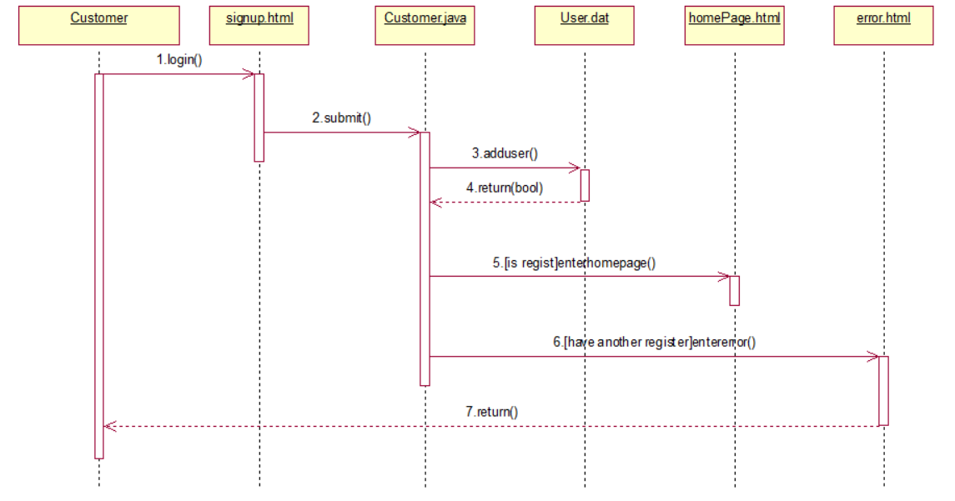

#### 1.2 用户登录顺序图

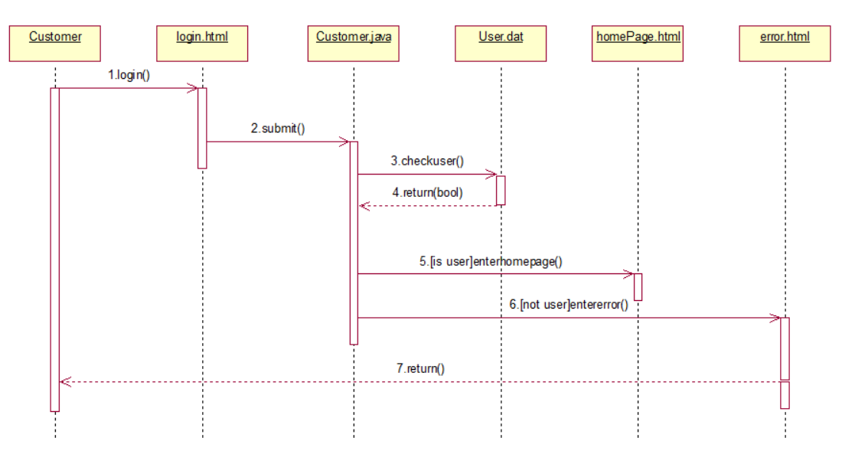

#### 1.3 修改用户信息顺序图

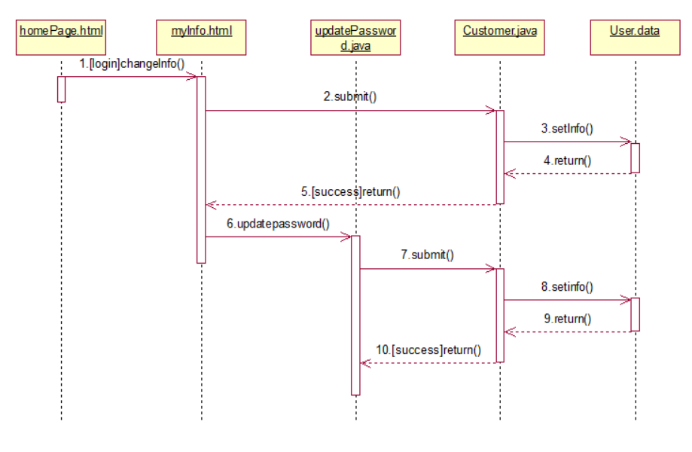

#### 1.4 注销账号顺序图

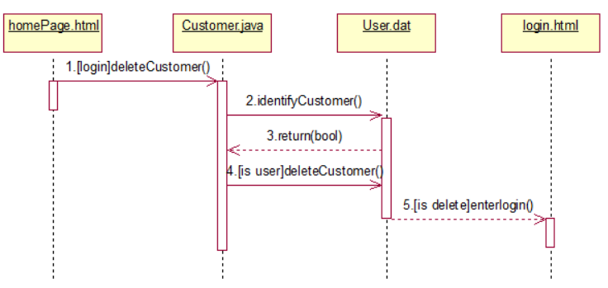

#### 1.5 密码找回顺序图

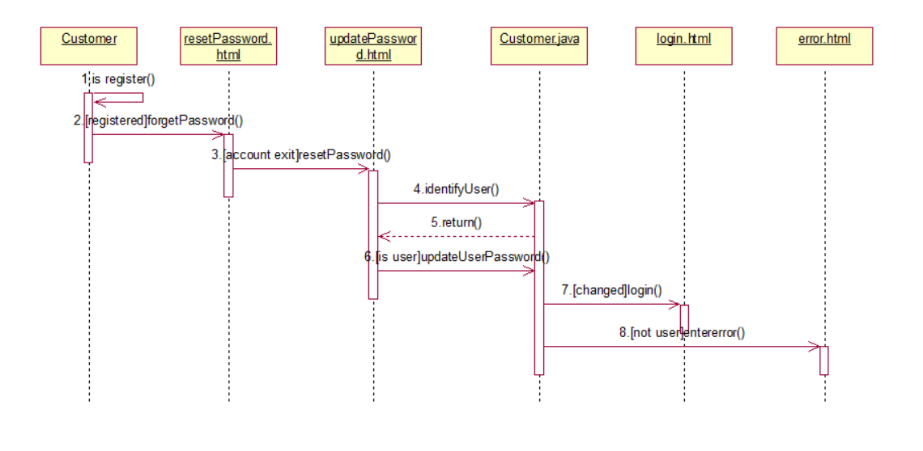

#### 1.6商家创建提交信息顺序图

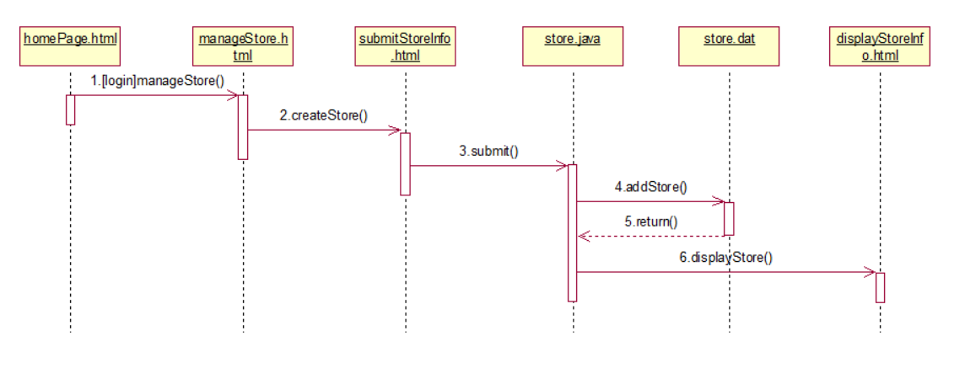

#### 1.7修改商家信息顺序图

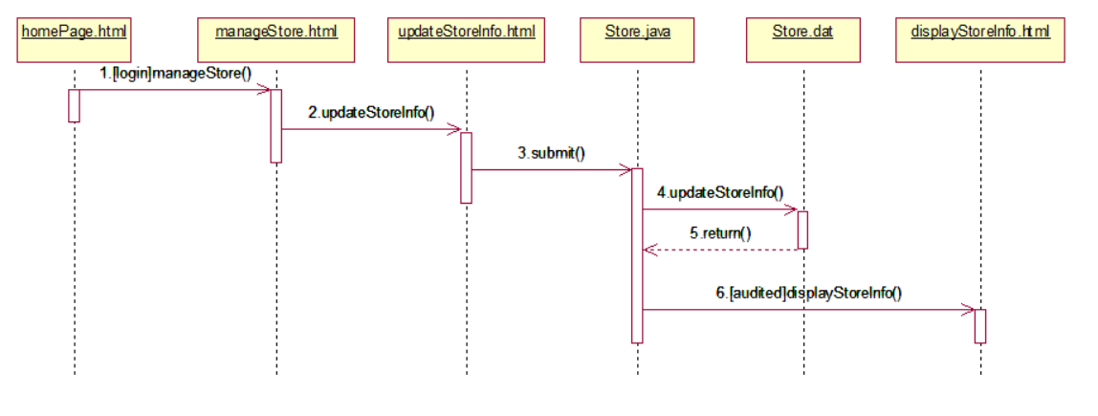

#### 1.8商家详情展示顺序图

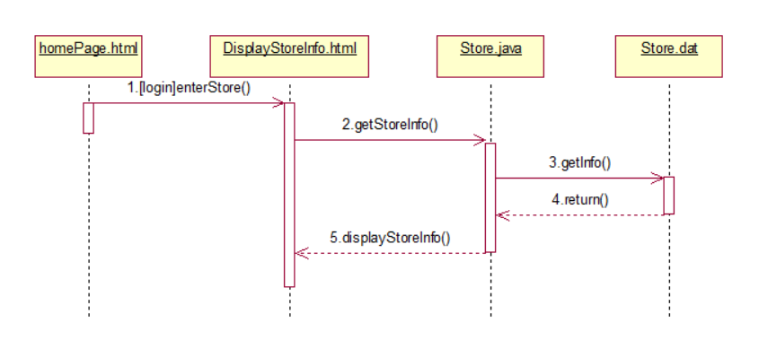

#### 1.9审核商家信息顺序图

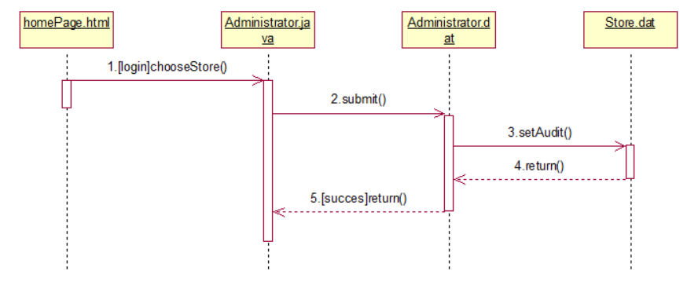

#### 1.10搜索商家信息顺序图

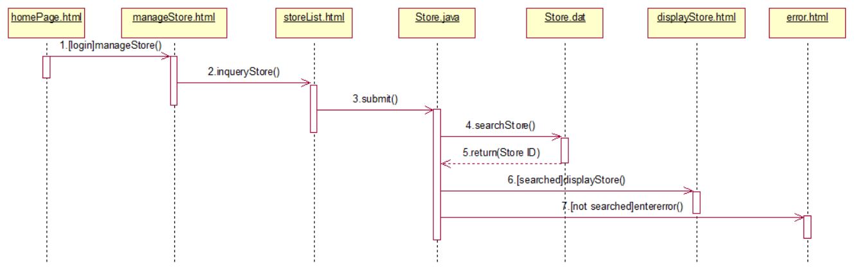



#### 1.11删除商家信息顺序图

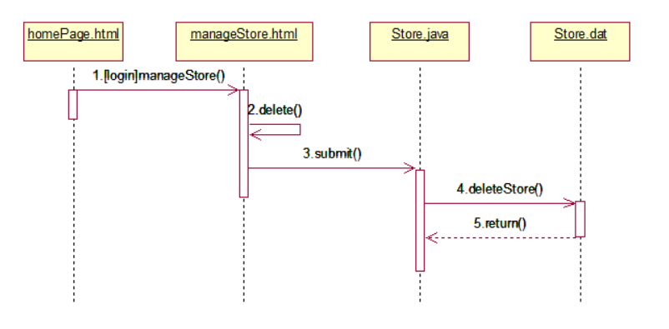

#### 1.12添加餐点信息顺序图

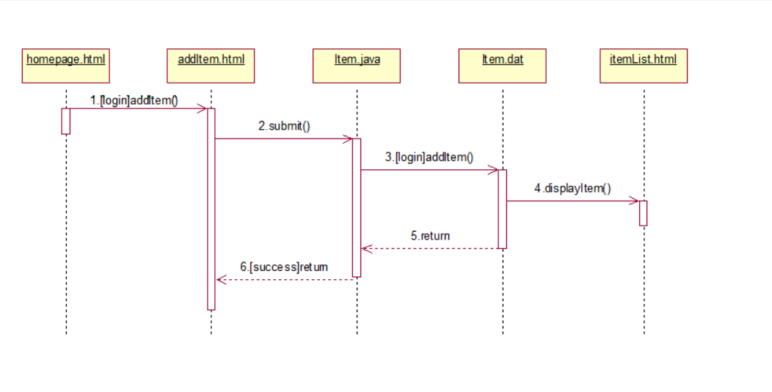

#### 1.13修改餐点信息顺序图

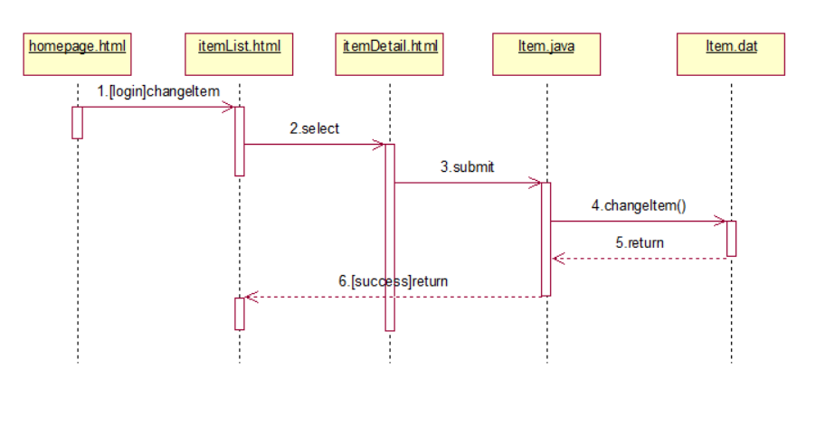

#### 1.14删除餐点信息顺序图

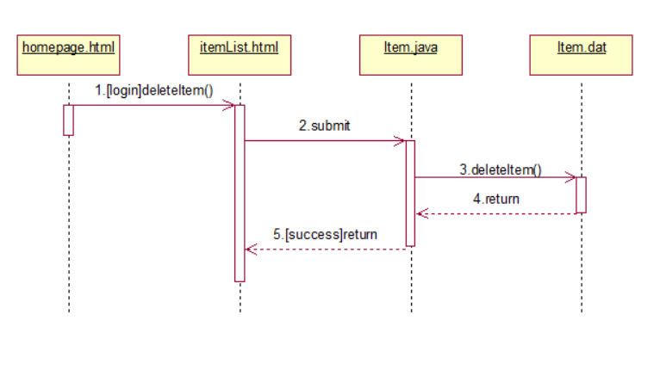

#### 1.15列出餐点信息顺序图

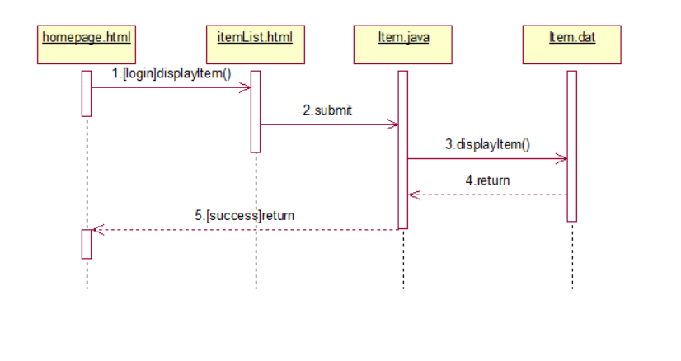

#### 1.16查询订单信息顺序图

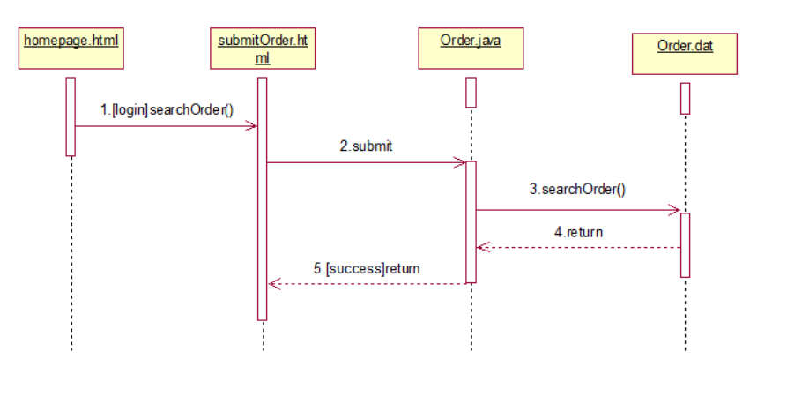

#### 1.17删除订单信息顺序图

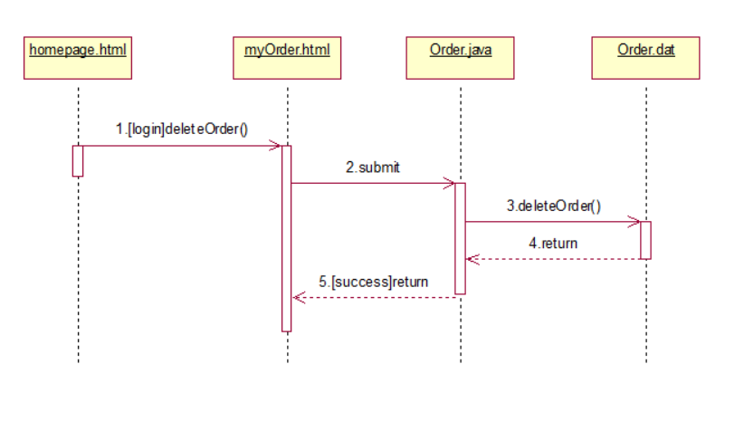

#### 1.18审核餐点信息顺序图

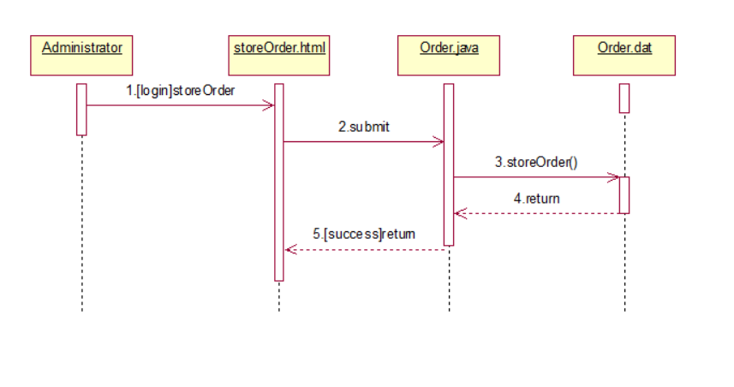

#### 1.19提交预约信息顺序图

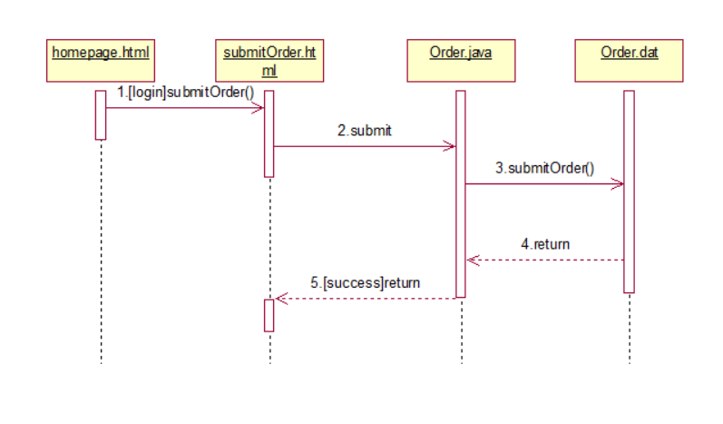

#### 1.20发布主题帖顺序图



#### 1.21删除主题帖顺序图



#### 1.22查询主题帖顺序图



#### 1.16审核主题帖顺序图



#### 1.17发表评论顺序图

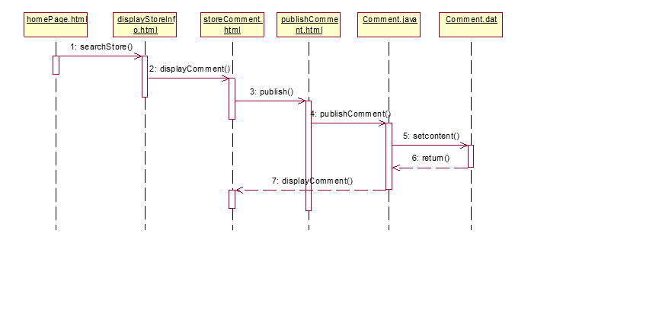

#### 1.18删除评论顺序图

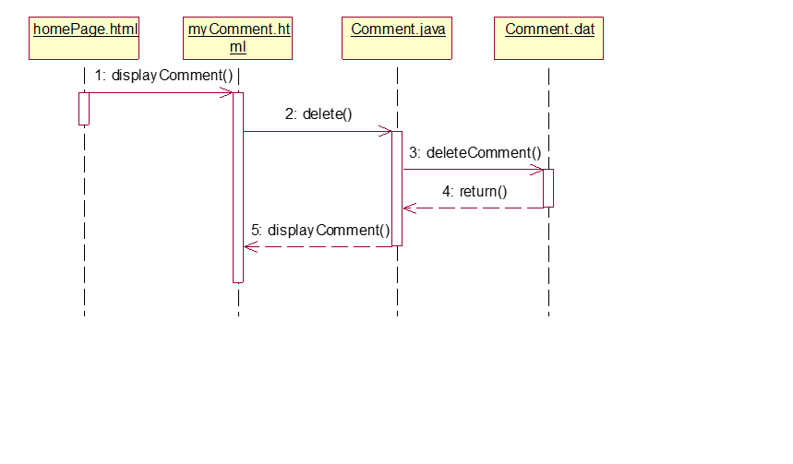

#### 1.19审核评论顺序图

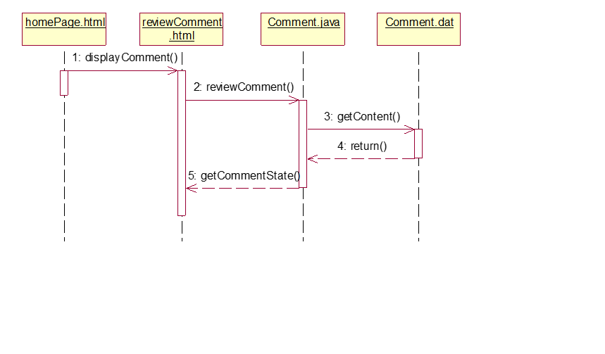

#### 1.20查看评论顺序图

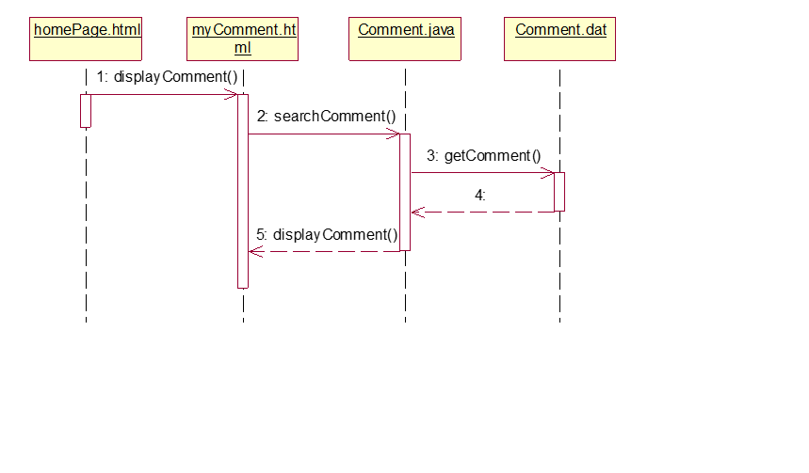

## 2、状态模型

#### 2.1商家信息审核状态图

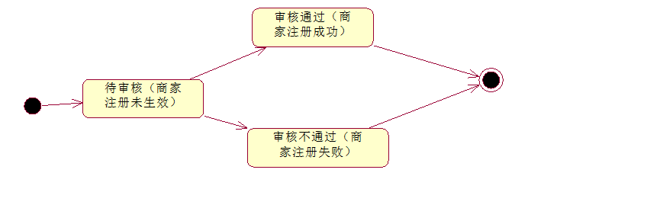

#### 2.2订单审核状态图

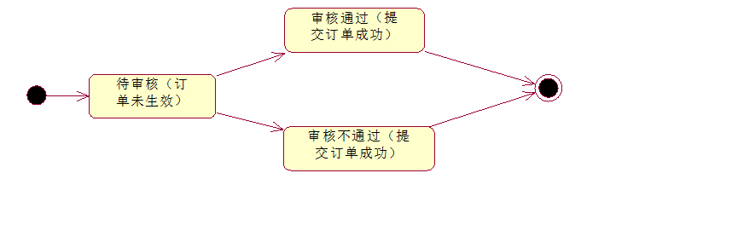

#### 2.3评论审核状态图

